


COMITÉ ÉTICO CIENTÍFICO FACULTAD DE FARMACIA UNIVERSIDAD DE VALPARAÍSO

MEMORIA ANUAL 2024



Índice

Tópicos Páginas
¿Quiénes somos?............................................................................................................................................... 2
Miembros del Comité Ética Científico (CEC-FAR) ………………………………………………………………………………………….. 3
Sesiones del Comité Ética Científica (CEC FAR).................................................................................................. 4
Capacitación y Formación Continua de Miembros……………………………………………………………………………………….. 6
Actividades realizadas por el CEC-FAR durante el año 2024…………………………………………………………………………. 8
Asistencia a las Sesiones durante el año 2024…………………………………………………………………………………………….. 10
Protocolos revisados durante el año 2024……………………………………………………………………………………………………. 12
Contacto e Informaciones…………………………………………………………………………………………………………………………….. 17


1.- ¿Quiénes Somos?

El Comité de Ética Científica de la Facultad de Farmacia de la Universidad de Valparaíso (CEC-FAR) es un órgano colegiado, independiente, autónomo, de carácter consultivo y resolutivo, creado mediante el Decreto Exento N° 60.115 del año 2023. Está integrado por académicas de las Escuelas de Nutrición y Dietética, y de Química y Farmacia. Su creación respondió a la necesidad de establecer un marco regulatorio dentro de la Facultad que resguarde los derechos, la seguridad y el bienestar de los sujetos involucrados en protocolos y estudios de investigación desarrollados tanto en esta Facultad como en el ámbito de la comunidad universitaria.

La labor principal del CEC-FAR consiste en revisar y supervisar los protocolos de investigación que involucren a seres humanos, evaluando sus aspectos éticos, metodológicos y científicos. Esta evaluación incluye determinar la necesidad de introducir enmiendas, así como aprobar o rechazar la ejecución de los estudios. Para cumplir esta función, el Comité sesiona ordinariamente semanalmente, requiriendo un quórum mínimo de la mitad más uno de sus miembros. Una vez aprobado un protocolo, el CEC-FAR continúa con la supervisión de su ejecución, asegurando el cumplimiento de las buenas prácticas éticas conforme a normativas nacionales e internacionales. Su objetivo fundamental es proteger la integridad física y psicológica de las y los participantes, así como resguardar su autonomía y derechos.

Las funciones específicas del CEC-FAR son:
- Evaluar y certificar los aspectos éticos, metodológicos y científicos de los proyectos de investigación, requiriendo toda la información pertinente para garantizar su cumplimiento.
- Realizar un seguimiento de los estudios aprobados, asegurando una conducción ética, responsable y respetuosa de la investigación.
- Brindar apoyo en la formación ética de la comunidad académica, promoviendo la comprensión y aplicación de principios éticos en la investigación.
- Apoyar la formación ética continua de los miembros titulares del CEC-FAR, con el fin de mantener actualizados sus conocimientos y promover buenas prácticas.
- Velar por el cumplimiento de los requisitos éticos que rigen la investigación científica en la Facultad de Farmacia, asegurando que se sigan los estándares establecidos.
- Promover y asegurar el cumplimiento de buenas prácticas de funcionamiento en el CEC-FAR, con el objetivo de garantizar las condiciones necesarias para una futura postulación a procesos de acreditación.
- Informar a las autoridades de la Facultad sobre asuntos que estén dentro de su competencia, proporcionando informes y recomendaciones pertinentes.
- El CEC-FAR entregará una memoria anual a la Decano/a y al Consejo de Facultad, detallando las actividades realizadas durante el período correspondiente.



2.- Miembros del Comité Ética Científica (CEC-FAR)

De acuerdo con lo establecido en la Resolución Nº 60.115, 14 de marzo de 2023 El CEC-FAR contará con integrantes elegidos por la VRII, en calidad de titulares, con la cualificación y experiencia suficiente para revisar y evaluar protocolos de investigación en sus aspectos científicos, técnicos y éticos. La composición inicial del CEC-FAR en 2024 es:

- MAGDALENA CORTÉS SAAVEDRA (MC) - Presidenta
Escuela de Química y Farmacia

- ARLEK GONZÁLEZ JAMETT (AG) - Vicepresidenta Escuela de Química y Farmacia

- MARÍA CAROLINA HENRÍQUEZ (CH) - Secretaria ejecutiva Escuela de Nutrición y Dietética

- KATHLEEN PRIKEN FIGUEROA (KP) - Miembro Titular Escuela de Nutrición y Dietética

- EVELYN FARÍAS VARGAS (EF) – Miembro Titular Escuela de Nutrición y Dietética

- ANDREA TAPIA BUSTOS (AT) - Miembro Titular Escuela de Química y Farmacia

- LUIS LÓPEZ GALDAMES (LL)
Representante de la Comunidad

- SOLEDAD FERNÁNDEZ BERNAL (SF)
Abogada

- MARCELA ESCOBAR PEÑA (ME)- Miembro Suplente Escuela de Química y Farmacia

- CARINA VALENZUELA AVENDAÑO (CV) - Miembro Suplente Escuela de Nutrición y Dietética



3.- Sesiones del Comité Ética Científica (CEC-FAR)

Sesiones ordinarias y extraordinarias
Durante el año 2024 el Comité sesionó en 31 reuniones ordinarias, según se detalla a continuación:

Calendario de reuniones 2024 – Comité de Ética Científica Facultad de Farmacia
N° SESIÓN | FECHA | LUGAR DE REUNIÓN | ESTADO DE REUNIÓN
1 | 08/01/2024 | Videoconferencia | Realizada
2 | 22/01/2024 | Videoconferencia | Realizada
3 | 04/03/2024 | Videoconferencia | Realizada
4 | 11/03/2024 | Videoconferencia | Realizada
5 | 18/03/2024 | Videoconferencia | Realizada
6 | 01/04/2024 | Videoconferencia | Realizada
7 | 08/04/2024 | Videoconferencia | Realizada
8 | 15/04/2024 | Videoconferencia | Realizada
9 | 22/04/2024 | Videoconferencia | Realizada
10 | 06/05/2024 | Videoconferencia | Realizada
11 | 13/05/2024 | Videoconferencia | Realizada
12 | 03/06/2024 | Videoconferencia | Realizada
13 | 10/06/2024 | Videoconferencia | Realizada
14 | 24/06/2024 | Videoconferencia | Realizada
15 | 08/07/2024 | Videoconferencia | Realizada
16 | 22/07/2024 | Videoconferencia | Realizada
17 | 05/08/2024 | Videoconferencia | Realizada
18 | 19/08/2024 | Videoconferencia | Realizada
19 | 02/09/2024 | Videoconferencia | Realizada
20 | 09/09/2024 | Videoconferencia | Realizada
21 | 23/09/2024 | Videoconferencia | Realizada
22 | 07/10/2024 | Videoconferencia | Realizada
23 | 14/10/2024 | Videoconferencia | Realizada
24 | 21/10/2024 | Videoconferencia | Realizada
25 | 28/10/2024 | Videoconferencia | Realizada
26 | 04/11/2024 | Videoconferencia | Realizada
27 | 18/11/2024 | Videoconferencia | Realizada
28 | 02/12/2024 | Videoconferencia | Realizada
28 | 16/12/2024 | Videoconferencia | Realizada
30 | 23/12/2024 | Videoconferencia | Realizada
31 | 30/12/2024 | Videoconferencia | Realizada
E01 | 26/01/2024 | Presencial | Realizada
E02 | 15/07/2024 | Videoconferencia | Realizada
E03 | 29/07/2024 | Videoconferencia | Realizada

Actividades administrativas

El CEC-FAR actual se constituyó el 5 de octubre de 2022 (Acta N.°13). Desde entonces, se ha dedicado al desarrollo del reglamento interno (REXE N.° 60.115, de fecha 14 de marzo de 2023) y al avance en la documentación requerida para el proceso de autoevaluación, con el objetivo de obtener la acreditación durante el año 2023.

Se revisaron y modificaron los siguientes documentos previos:
    - Formulario de solicitud de evaluación
    - Consentimiento informado
    - Compromiso de confidencialidad
    - Formulario de evaluación de proyectos

Se elaboraron nuevos documentos, orientados a fortalecer la ética en investigación y a responder a los requerimientos del proceso de acreditación:
    - Asentimiento informado
    - Responsabilidades del investigador que estudia seres humanos
    - Formulario de seguimiento
    - Formulario de término de proyecto
    - Formulario de evaluación de proyectos

Asimismo, se realizó la actualización de los contenidos necesarios para la modificación del sitio web del Comité, alojado en facultadfarmacia.uv.cl:
    - Antecedentes, misión y competencias
    - Recursos
    - Leyes y reglamentos
    - Organigrama
    - Reuniones



4.- Capacitación y Formación Continua de Miembros

Durante el año 2024, los integrantes del CEC-FAR llevaron a cabo diversas capacitaciones en materias relevantes para este comité. A continuación, se detallan las capacitaciones realizadas:

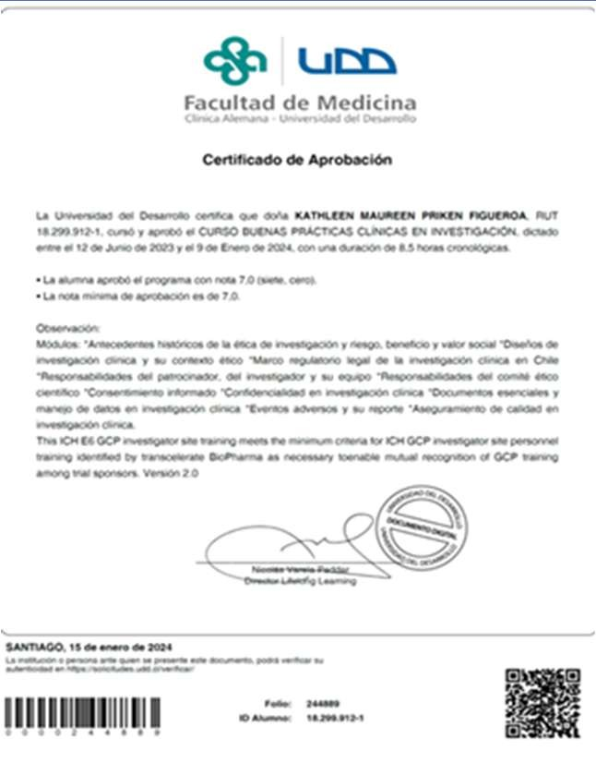  Integrantes | Capacitación
Kathleen
Priken | Curso de Buenas Prácticas Clínicas en
Figueroa | Investigación, Facultad de Medicina, Universidad
 | del Desarrollo, 8.5 h cronológicas.
Magdalena Cortés  Soledad Fernández | Seminario - Taller de Fortalecimiento de Comités de Ética Científicos (CEC) Acreditados 2024: “Desafíos y oportunidades de mejoras en el quehacer de los CEC acreditados”, Ministerio de Salud (Minsal) Chile. Santiago 1 y 2 de agosto de 2024, 20 horas.  En esta valiosa instancia de formación, las dos integrantes del CEC FAR tuvieron la oportunidad de reflexionar acerca del  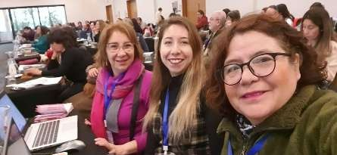  funcionamiento y competencias de los Comités de Ética Científico, así como de establecer redes de contacto con otros Comités acreditados del país.
Soledad Fernández | Reuniones bimensuales de asesores jurídicos de Comités dirigidas por la  Oficina de Bioética de Minsal. A partir del seminario-Taller que se asistió en agosto 2024.
Todos



5.- Actividades realizadas por integrantes del CEC FAR

Visita al Comité Ética Científica de la Facultad de Odontología
Integrantes del CEC-FAR fueron invitados por el presidente del Comité de Ética Científica de la Facultad de Odontología, Dr. Ricardo Moreno, para brindar orientación sobre los requerimientos asociados al proceso de acreditación que dicha unidad espera iniciar próximamente. La visita contó con la participación de Arlek González Jamett (Vicepresidenta), María Carolina Henríquez (secretaria ejecutiva) y Andrea Tapia Bustos (Miembro titular). La actividad se realizó el 4 de abril de 2024.

  - Participación de miembros del CEC-FAR en docencia de pregrado
Durante el primer semestre de 2024, se dictó la asignatura electiva Lectura Crítica de la Evidencia Clínica para la carrera de Química y Farmacia de la Universidad de Valparaíso. La invitación al curso se extendió también a las y los estudiantes de Nutrición y Dietética.
Esta asignatura fue coordinada por la profesora Andrea Tapia Bustos (CEC-FAR UV), en colaboración con las/los académicos/as Kathleen Priken Figueroa (CEC-FAR UV), Carina Valenzuela Avendaño (CEC-FAR UV), Julio Riquelme Alcázar (UV) y Matías Martínez Olguín (UdeCh).
En el marco de la asignatura, las académicas impartieron la Unidad III: Buenas Prácticas Clínicas en Investigación, la cual abordó los siguientes contenidos fundamentales:
- Antecedentes históricos de la ética en la investigación.
- Consideraciones de riesgo, beneficio y valor social.
- Diseños de investigación clínica y su contexto ético.
- Formularios CEC-FAR y su aplicación en protocolos de investigación: Taller evaluado.
La incorporación de estos temas en la asignatura permitió sensibilizar y capacitar a los/as estudiantes en los principios éticos fundamentales aplicados a la investigación en salud, fortaleciendo la formación en integridad científica y normativas vigentes en investigación clínica.
Este esfuerzo académico refuerza el compromiso del CEC-FAR con la formación ética de los futuros profesionales de la salud y su preparación para una práctica basada en principios de responsabilidad y rigor científico.

Participación de miembros del CEC-FAR en docencia de postgrado
En los programas de Magíster en Análisis Clínico yMagíster en Gestión Farmacéutica y Farmacia Asistencial, dirigidos a profesionales del área de la salud —químicos farmacéuticos, bioquímicos, médicos, tecnólogos médicos y médicos veterinarios— se imparte el módulo de Ética, coordinado por la profesora Magdalena Cortés Saavedra.
Este módulo aborda contenidos fundamentales como requisito previo para la elaboración del Trabajo Final de Graduación:
    - Antecedentes históricos de la ética en la investigación
    - Consideraciones de riesgo, beneficio y valor social
    - Diseños de investigación clínica y su contexto ético
    - Revisión y aplicación de los formularios del CEC-FAR en protocolos de investigación
Esta instancia formativa fortalece la comprensión de los principios éticos que regulan la investigación en salud y promueve la aplicación responsable de las normativas vigentes.
La asignatura se impartió durante el año 2024.

Socialización del proceso de autoevaluación del CEC-FAR
El CEC-FAR realizó una jornada de socialización de su proceso de acreditación, dirigida a la comunidad académica de la Facultad de Farmacia. En esta instancia se presentó la conformación del Comité, su reglamento y el detalle de su funcionamiento interno.
Se adjunta presentación correspondiente (Anexo 1).
La actividad se llevó a cabo el 6 de noviembre de 2024.



6.- Asistencia a las Sesiones durante el año 2024

El CEC-FAR presenta buenas estadísticas de asistencia. Las inasistencias, en su totalidad, se encuentran justificadas mediante licencia médica o por choque de horario con otras actividades académicas. Tuvimos a dos miembros del Comité con licencias prolongadas, quienes fueron
reemplazados por miembros suplentes.

N° de sesión | Fecha | MC | AG | CH | AT | KP | EF | LL | SF | Suplentes CV |  | ME
1 | 08/01 | X | X | X | X | X | X | X | - | n/a | n/a
2 | 22/01 | - | X | X | X | X | X | X | X | n/a | n/a
3 | 04/03 | - | X | X | X | X | X | X | - | n/a | n/a
4  5 | 11/03 | - | X | X | X | X | X | X | X | X | n/a
4  5 | 18/03 | - | X | X | X | X | X | X | X | X | n/a
6 | 01/04 | - | X | X | X | X | X | X | X | - | X
7 | 08/04 | - | X | X | X | X | X | X | - | X | X
8 | 15/04 | - | X | - | X | X | X | X | - | X | n/a
9 | 22/04 | - | X | - | X | X | X | X | X | - | n/a
10 | 06/05 | - | X | - | X | X | X | X | X | n/a | n/a
11 | 13/05 | - | X | - | X | X | - | X | X | X | -
12 | 03/06 | X | X | - | X | X | X | X | X | n/a | n/a
13 | 10/06 | X | X | - | X | X | X | X | X | X | n/a
14 | 24/06 | X | - | - | X | X | X | X | X | X | n/a
15 | 08/07 | X | X | - | X | X | X | - | X | X | n/a
16 | 22/07 | X | - | - | X | X | X | X | X | X | X
17  18 | 05/08 | X | X | X | X | X | X | X | X | - | X
17  18 | 19/08 | X | X | X | - | X | X | X | X | X | -
19 | 2/9 | X | - | X | X | X | X | X | X | n/a | n/a
20 | 9/9 | - | X | X | X | X | X | X | X | n/a | n/a
21 | 23/9 | X | - | - | X | X | X | X | X | X | n/a
22 | 7/10 | X | X | - | X | X | X | X | X | X | n/a
23 | 14/10 | X | X | - | - | - | X | X | X | X | n/a
24 | 21/10 | X | X | - | X | X | X | X | X | - | n/a
25 | 28/10 | X | - | - | X | X | - | X | - | X | n/a
26 | 4/11 | X | X | - | X | X | X | X | X | X | n/a
27 | 18/11 | X | X | - | X | X | X | X | X | X | n/a
28 | 2/12 | X | X | X | X | X | X | X | X | n/a | n/a
29 | 16/12 | X | X | X | X | X | X | X | - | n/a | n/a
30 | 23/12 | X | X | X | X | X | X | X | X | n/a | n/a
31 | 30/12 | X | - | - | X | X | X | X | X | n/a | n/a
E 01 | 26/01 | - | X | X | X | X | X | X | X | X | X
E 02 | 15/07 | X | X | - | X | X | X | - | - | X | n/a
E 03 | 29/07 | X | X | X | - | - | X | - | X | - | X



7.- Protocolos revisados durante el año 2024
De acuerdo con el reglamento vigente y el flujograma que se presenta en la página web, el proceso de evaluación cumplió con los plazos estipulados.
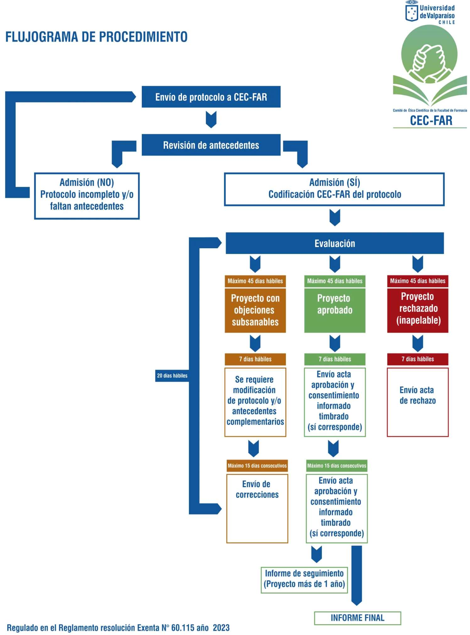

PROTOCOLOS REVISADOS

EVALUACIÓN DE INICIO

N° PROTOCOLO |  | TÍTULO DEL PROYECTO | TIPO
01-2024 | Implementación de un modelo de gestión de inventario estocástico en dos etapas en laboratorio clínico, hospital Claudio Vicuña. |  | CONSTANCIA N° CG-05-2024 (02-04-2024)
02-2024 | Evaluación del uso de metilfenidato y bebidas energéticas como potenciador cognitivo en estudiantes de la Universidad de Valparaíso. |  | ACTA N° 08-2024  (15-07-2024)
03-2024 | Evaluación del uso de nuevos hipoglicemiantes orales: vildagliptina y empagliflozina en pacientes ambulatorios del hospital San José de Casablanca. |  | ACTA N° 06 -2024  (27-05-2024)
04-2024 | Propuesta de implementación de casino escuela en servicio de alimentación de playa ancha perteneciente a la universidad de Valparaíso para la escuela de nutrición y dietética de la misma entidad. |  | ACTA N°  02-2024 (22-04-  2024)
05-2024 | Factores sociodemográficos y clínicos post parto que influyen en la duración de la lactancia materna exclusiva en lactantes menores de seis meses nacidos en la región de Valparaíso, Chile. |  | ACTA Nº 09-2024  (25-07-2024)
06-2024 | Propuesta de una estrategia para mejorar el análisis citológico de muestras de fluidos corporales de cavidades serosas y líquido efalorraquídeo en el Hospital El Carmen Dr. Luis Valentín Ferrada. |  | RETIRADO (17-05-2024)
07-2024 | Verificación Analítica del Desempeño de Sistemas Comerciales para el Diagnóstico de Paneles Virales Posterior a su Caducidad. |  | ACTA N° 03-2024  (14-05-2024)
08-2024 | Estandarización de condiciones pre analíticas de prestaciones realizadas en laboratorio clínico del Instituto Nacional del Cáncer. |  | RETIRADO (28-05-  2024)
09-2024 | Desarrollo de un dashboard para el laboratorio clínico de la corporación municipal de Viña del Mar como primera etapa para las decisiones basadas en datos. |  | CONSTANCIA N° CG-06-2024 (08-05-2024)
10-2024 | Visualización de los datos reportados por la farmacia de Infectología del hospital Dr Gustavo Fricke referentes al programa de VIH. |  | CONSTANCIA N° CG-07-2024 (14-05-2024)
11-2024 | Caracterización demográfica y evaluación cardiovascular pre y post confinamiento COVID-19 de la población beneficiaria de los establecimientos de salud primaria Viña del Mar. |  | ACTA N°  05-2024 (14-05-  2024)
12-2024 | Consumo de suplementos dietéticos en estudiantes universitarios de Nutrición y Dietética de la Universidad de Valparaíso. |  | ACTA N° 07 2024  (27-05-2024)
13-2024 | Evaluación de la efectividad del fármaco dapagliflozina en usuarios con diabetes mellitus tipo 2 del programa cardiovascular del servicio de salud araucanía norte. |  | ABANDONO

14-2024 | Desarrollo de un protocolo de atención farmacéutica para pacientes con hepatitis c que reciben tratamiento antiviral en la farmacia de infectología del hospital Dr. Gustavo Fricke. | CONSTANCIA N° CG-08-2024 (14-05-2024)
15-2024 | Evaluación de consumo de antiinflamatorios y analgésicos en deportistas entre 18 a 40 años. | ACTA Nº 08-2024  (25-07-2024)
16-2024 | Asociación entre trastornos temporomandibulares específicos y el dolor muscular cervical. | ACTA Nº 10 2024  (25.07.2024)
17-2024 | Elaboración de planilla para pesquisa de reacciones adversas e interacciones farmacológicas en pacientes con tuberculosis en el hospital Santo Tomás de Limache. | RETIRADO (26-07-2024)
18-2024 | "Maqui Mind": Alimento Funcional para la Salud Mental. | ACTA N° 11-2024  (03-08-2024)
19-2024 | Mejoras del proceso de información preanalítica de la cartera de servicio del laboratorio clínico del Instituto Nacional del Cáncer. | CONSTANCIA N° CG-09-2024 (13-08-2024)
20-2024 | Evaluación de los cambios morfomètricos en pacientes tratados con Máscara de Tracción Frontal, en el Programa de Especialización en Ortodoncia y ODMF de la Universidad de Valparaíso. | ACTA N° 15-2024  (15-10-2024)
21-2024 | ¿Es la tomografía computarizada de haz cónico un método de medición preciso para determinar el grosor de esmalte interproximal? | ACTA N° 13-2024  (04-10-2024)
22-2024 | Frecuencia de estomatitis subprotésica, variables causales y predisponentes identificadas en la literatura y métodos de higiene en pacientes portadores de prótesis removible atendidos en la Clínica Odontológica de pregrado de la Universidad de Valparaíso examinados desde Septiembre 2024 a Marzo 2025. | ACTA N° 16-2024  (15-10-2024)
23-2024 | Programa de educación y promoción de la salud nutricional, bucal y hábitos saludables en la comunidad escolar de la Escuela Pacífico perteneciente al Servicio Local de Educación Pública Valparaíso. | RETIRADO (01-10-2024)
24-2024 | Adicción a los alimentos e ingesta de alimentos ultra procesados en estudiantes universitarios chilenos, según estado nutricional (2024). | ACTA N° 14-2024  (15-10-2024)
25-2024 | Propuesta de una Estrategia para Mejorar el Análisis Físico y Citológico de Líquido Cefalorraquídeo y Líquidos Serosos en el Hospital El Carmen Dr. Luis Valentín Ferrada. | CONSTANCIA N° CG-10-2024 (15-10-2024)
26-2024 | Comparación de la presión lingual y la presión de los músculos periorales en pacientes con y sin compresión maxilar. | ACTA N° 17-2024  (23-10-2024)
27-2024 | FullOx: Nutrición para tus ojos. | ACTA N° 18-2024  (04-11-2024
28-2024 | Selección óptima de microtornillos para la zona infra cigomática: estudio de mediciones en población adulta de la Región de Valparaíso | NO EVALUADO (10-10-2024)
29-2024 | Presión arterial y valores antropométricos en adultos con hipertensión arterial. | Se retira protocolo por no recibir

 |  | respuesta a observaciones
30-2024 | Prevalencia de lesiones orales potencialmente malignas en población del Centro Penitenciario de Valparaíso. | ACTA N° 21-2024  (23-12-2024)
31-2024 | Conociendo la calidad del servicio clínico en la Facultad de Odontología UV 2024 | RETIRADO (13-11-2024)
32-2024 | Impacto de un yogurt probiótico en la salud intestinal de individuos con Síndrome de Intestino Irritable | Se retira protocolo por no recibir respuesta a observaciones
33-2024 | Desde la biología a la química en el estudio de plantas medicinales nativas ¿Cómo el metaverso complementa el proceso de enseñanza-aprendizaje? | ACTA N° 01-2025  (07-01-2024)
34-2024 | Medición del buccal shelf mandibular mediante cone beam para la colocación de microtornillos en pacientes en tratamiento de ortodoncia | NO EVALUADO (04-11-2024)
35-2024 | Análisis de la circulación de virus respiratorios de la población atendida en los establecimientos de salud de atención primaria de la Corporación Municipal de Viña del Mar, durante el año 2024. | ACTA N° 19-2024  (04-11-2024)
36-2024 | Efecto del movimiento rítmico en la mejora cognitiva de adultos mayores. | ACTA N° 02-2025  (16-01-2025)
37-2024 | Análisis retrospectivo de características clínicas, antecedentes familiares y hallazgos genéticos en individuos con Trastorno del Espectro Autista que asisten al Centro Comunal de Autismo de Valparaíso de la Corporación Municipal de Valparaíso (Región de Valparaíso, Chile) | ACTA N° 20-2024  (23-12-2024)
39-2024 | Desarrollo de un protocolo de atención farmacéutica para pacientes con enfermedad de Chagas que reciben tratamiento antiparasitario en la farmacia de infectología del hospital Dr. Gustavo Fricke. | DESISTE DE EVALUACIÓN

PROYECTOS RETIRADOS POR LOS/AS INVESTIGADORES Y/O EVALUACIÓN EN PROCESO
De los 41 protocolos presentados ante el CEC-FAR para su revisión durante 2024, quedaron 3 con evaluación pendiente:

Código | Título del Proyecto
38-2024 | Elaboración de un programa de alfabetización en salud con énfasis en farmacoterapia para pacientes  hipertensos.
40-2024 | Comparación de grado de compresión maxilar en zona Intercanina versus grado de compresión en  zona molar utilizando CBCT.
41-2024 | Evaluación del perfil de eficacia y seguridad de la terapia anticoagulante oral directa.

ADDENDUM

Durante el periodo 2024, el Comité evaluó además modificaciones a protocolos previamente aprobados mediante la presentación de addendum por parte de los/las investigadores/as responsables. Estas solicitudes, tramitadas conforme al Artículo 44 del Reglamento Interno del CEC-FAR, correspondieron principalmente a ajustes operativos, incorporación de anexos metodológicos y ampliación de centros de estudio. La evaluación de estos addendum se realizó en función de su impacto ético, metodológico y en la seguridad de los participantes, exigiendo en cada caso documentación justificativa y actualización de los instrumentos afectados.
Los siguientes protocolos presentaron adendum:

Código | Título del Proyecto
02-2024 y | Evaluación de predictores de resultados clínicos adversos e interacciones | ACTA N°
03 - 2024 | farmacológicas en pacientes sometidos a terapia antiplaquetaria dual para la | 01-2025
 | prevención secundaria de ataque cerebrovascular isquémico y ataque isquémico | (16-01-2025)
 | transitorio.

ENMIENDAS

Durante el año 2024, el Comité recepcionó y evaluó solicitudes de enmienda a protocolos previamente aprobados, conforme a lo establecido en el Artículo 43 del Reglamento Interno del CEC-FAR, el cual indica que “cualquier enmienda al protocolo deberá ser sometida a una nueva evaluación”. Estas solicitudes se vincularon principalmente a ajustes metodológicos, modificación de criterios de inclusión/exclusión y actualización de instrumentos. En todos los casos, las enmiendas fueron analizadas bajo los mismos criterios éticos aplicados en la evaluación inicial, resguardando la integridad del estudio y la protección de los sujetos participantes.

Código | Título del Proyecto
01-2024 | Evaluación de predictores de resultados clínicos adversos e interacciones farmacológicas en pacientes sometidos a terapia antiplaquetaria dual para la prevención secundaria de ataque cerebrovascular isquémico y ataque isquémico  transitorio | ACTA N° 02-2024  (24-04-2024)
02-2024 | Uso de la metodología de investigación acción para contribuir a reducir el desperdicio de alimentos producido por la baja ingesta en niños y niñas de 2 a 5 años, pertenecientes a jardines infantiles de Fundación Integra de la Región de  Valparaíso | ACTA N° 03-2024  (14-05-2024)
03-2024 | Mapeo de las actividades académicas colaborativas, interprofesionales e interdisciplinarias realizadas en las Facultades de Farmacia y Medicina y su  contribución al logro del sello UV. | ACTA N° 04-2024  (10-05-2024)
04-2024 | "Maqui Mind": Alimento funcional para la salud mental | ACTA N° 06-2024  (29-10-2024)
05-2024 | Propuesta de implementación de casino escuela en servicio de alimentación de Playa Ancha perteneciente a la Universidad de Valparaíso para la Escuela de Nutrición y Dietética de la misma entidad | ACTA N° 05-2024  (07-10-2024)

En la Figura 1 se muestran los protocolos evaluados durante el año 2024. Se ingresaron a evaluación un total de 41 protocolos, y ninguno de los protocolos fue rechazado.

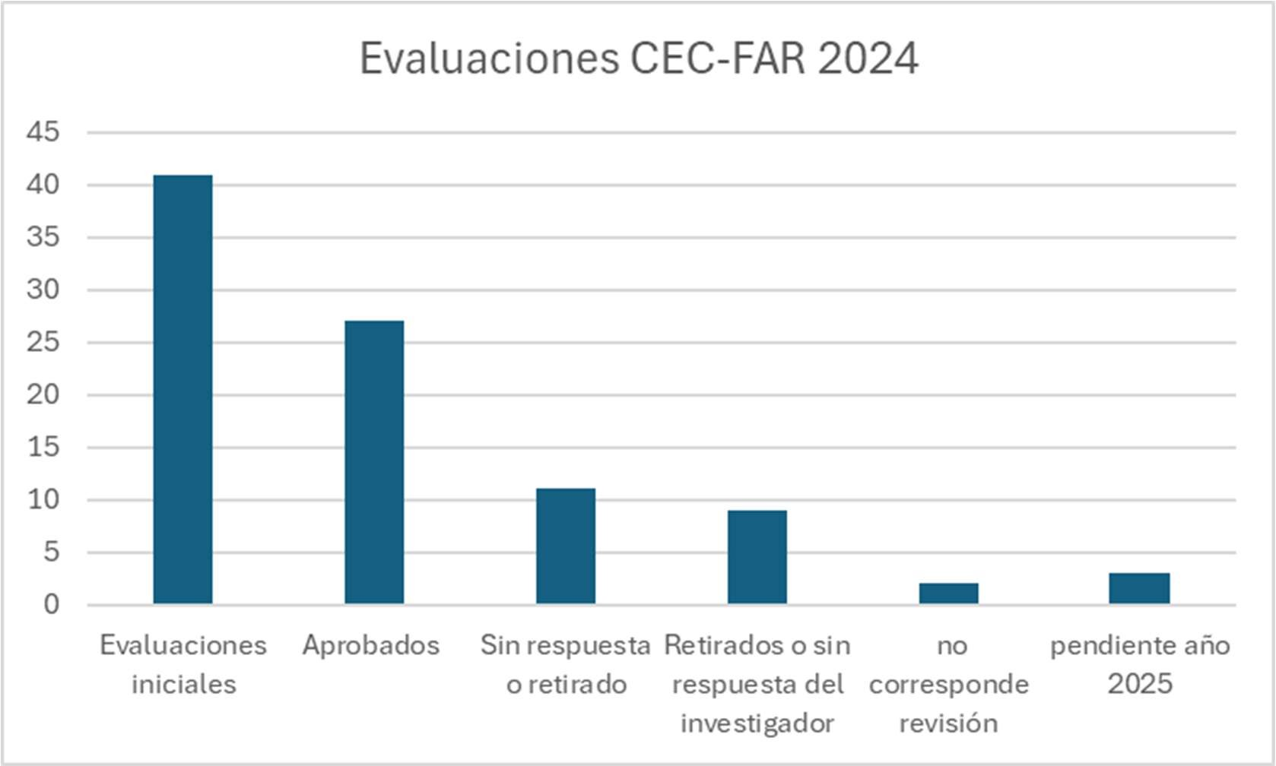
Figura 1. Solicitudes de evaluación 2024



8.- Contacto e Informaciones
El CEC-FAR mantiene una página en el sitio web de la Facultad de Farmacia de la Universidad de Valparaíso. En ella se puede recabar información actualizada en relación a los protocolos revisados, requerimientos, reglamento y toda la información necesaria para orientar a las y los investigadores.

Página web: https://facultadfarmacia.uv.cl/?page_id=5943
E-mail: cec.farmacia@uv.cl

ACREDITACIÓN

Con fecha 8 de marzo de 2024, el CEC-FAR fue acreditado por primera vez, mediante la Resolución Exenta N.° 2305379279, emitida por la secretaria del Ministerio de Salud de la región de Valparaíso, por un período de tres años.

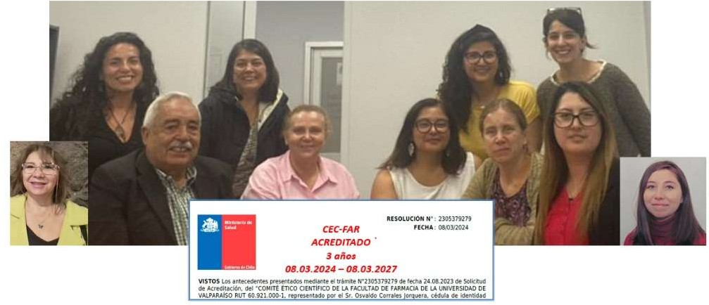

28-07-2025

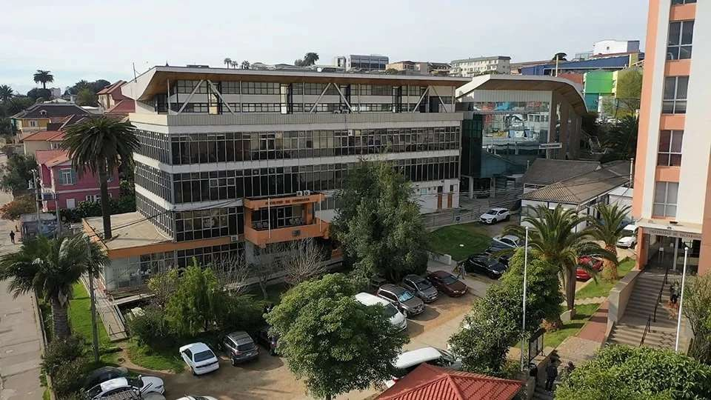


Comité de Ética Científica de la Facultad de Farmacia, CEC-FAR (Acreditado)
magdalena.cortes@uv.cl
06 de noviembre de 2024 - Facultad de Farmacia

El primer código internacional (1947) “Juicio a los médicos”:
se redactó en Alemania

Formó parte de la decisión jurídica que condenó las atrocidades de los médicos nazis
1 4



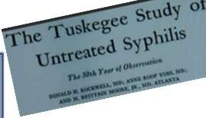
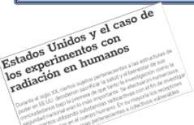



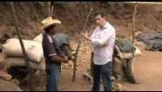

3 años
ACREDITADOS
hasta marzo 2027

Contenidos
- Parte I Introducción: ¿qué y por qué?
- Parte II ¿quienes somos y cual es nuestra misión?
- Parte III ¿Qué hace que la investigación clínica sea ética?
Casos emblemáticos

- 1933-1973, Tuskegee (USA), investigaron la evolución natural de sífilis, 400 hombre negros con sífilis, no fueron tratados, a pesar que se conocía el tratamiento. Diseñado por Servicio de Salud Pública de EEUU.
- 1963, Jewish Chronic Disease hospital Brooklyn, 22 ancianos, se les inyecto células tumorales, sin consentimiento. Objetivo investigar la relación entre la inmunodepresión y el cáncer.
- 1963-1966, Willowbrook State hospital Nueva York, inyecto virus de la hepatitis a niños con discapacidad mental.
  - Experimentos de sífili Guatemala y
EEUU 1946-1948 3 octubre de 2010
5.500 guatemaltecos

https://www.youtube.com/watch?v=ngZld-A5jw0
2 5

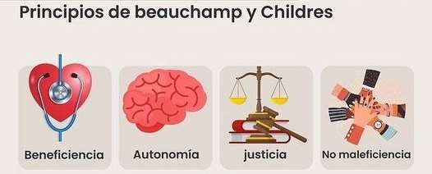

3 años
ACREDITADOS
hasta marzo 2027

Parte I
Introducción
¿qué y por qué?

¿Por qué la investigación clínica necesita requisitos éticos especiales?
Ética de la Investigación en seres humanos

Comités Bioética en Investigación
MODELO DE LOS PRINCIPIOS, nace en 1978 en Estados Unidos, a partir del Informe Belmont
3 6

28-07-2025

Bioética
El estudio sistemático de la conducta humana en el área de las ciencias de la vida y de la salud, en la medida que esa conducta es examinada a la luz de los valores y principios morales

Warren Reich, Encyclopedia of Bioethics

3 años
ACREDITADOS
hasta marzo 2027

Parte II
¿quienes somos y cual es nuestra misión?
CEC-FAR
7 10

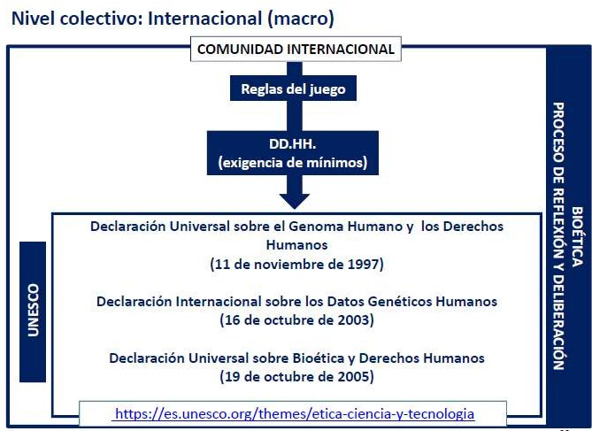
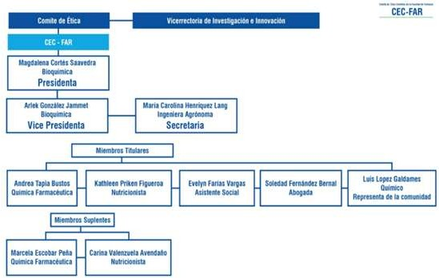

¿Quienes somos y cómo está constituido?
El CEC es un órgano colegiado, independiente, autónomo, de carácter consultivo y resolutivo que desarrollará sus funciones con plena transparencia
8 11

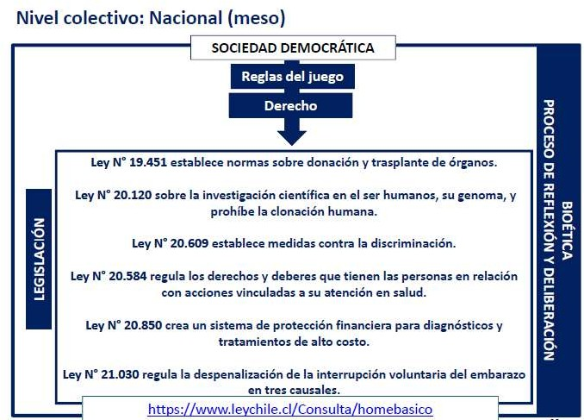
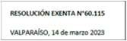



¿Cuál es nuestra misión?
Proteger los derechos, la seguridad y el bienestar de las personas que participan en una investigación científica siguiendo las directrices de las declaraciones y acuerdos internacionales en temas de ética de la investigación en seres humanos y de acuerdo a la normativa nacional vigente.
9 12

28-07-2025





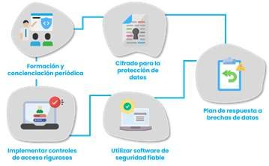
Áreas de responsabilidad
¿Cuál es nuestra competencia?

¿Cómo me gustaría a mi que me trataran si me enrolo en un estudio?

¿Qué va a pasar con mis datos?

¿Por cuánto tiempo estarán expuestos?
REXE 60.115 14.03.2024. Art.2. Revisar TODA INVESTIGACIÓN o actividades académicas que involucren la participación de seres humanos, como sujetos de investigación; o el uso de datos personales y confidenciales relativos a seres humanos; o la obtención y la utilización de muestras humanas (tejidos, biopsias, muestras de sangre, orina, secreciones, pelo, dientes u otros).

Principio de Confidencialidad cómo se manejan los datos sensibles y la importancia de proteger la información a lo largo de una investigación: anónimas

cadena de custodia: Proceso para asegurar que los datos y muestras se manejan de forma segura y rastreable.
¿Quién tendrá acceso a mi información?
¿Hay información mía que me individualice?

13 16

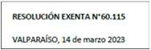
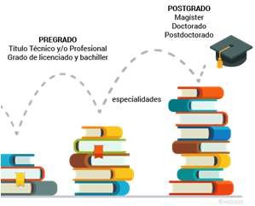

Reglamento elaborado por los miembros del Comité, y revisado por la experta legal del CEC- FAR

PRINCIPALES CAPÍTULOS DEL REGLAMENTO DEL CEC - FAR

Título I: Disposiciones Generales
Título II: Composición, Organización y Estructura
Título III: Funciones del CEC–FAR y de sus integrantes
56 artículos
Título IV: Procedimientos Operativos
Título V: Procedimiento para la aprobación o rechazo de proyectos de investigación.
Titulo VI: Código de Conducta
Áreas de responsabilidad
.
- Investigadores/as idóneos con la experiencia profesional acorde con el nivel de complejidad y tipo de investigación
- Art.20. ..responsable de entregar un informe final, plazo 30 días. No se realizarán evaluaciones futuras.
- Art.19. Informe de seguimiento, protocolo más de 1 año.
INVESTIGADOR
RESPONSABLE
Estudiante de postgrado
Director de la Tesis pregrado
14 17








Áreas de responsabilidad

- miembro subordinado de un GRUPO JERÁRQUICO “VULNERABLES”
  - ¿Qué pasa sí el estudiante no quiere participar? Coerción Autonomía -- Participación voluntaria
    - Garantía privacidad, respeto de la confidencialidad "Asegurar que los derechos y la dignidad de los participantes se mantengan intactos durante la investigación."

Garantizar los medios para proteger sus derechos, intereses y bienestar LEY N° 20.584
Art.32. c) ..proteger sujetos VULNERABLES: “aquellas con incapacidad o discapacidad temporal o permanente, individual o grupal de realizar una evaluación válida de la relación riesgo-beneficio en el contexto de una investigación, comprometiendo el ejercicio de su autonomía
Áreas de responsabilidad

Ética de selección de los sujetos
- Valor de la investigación
- Relación riesgo/ beneficio

Adulto mayor con comirbilidades

Inclusión de niños

Protección de comunidades
15 18

28-07-2025
.

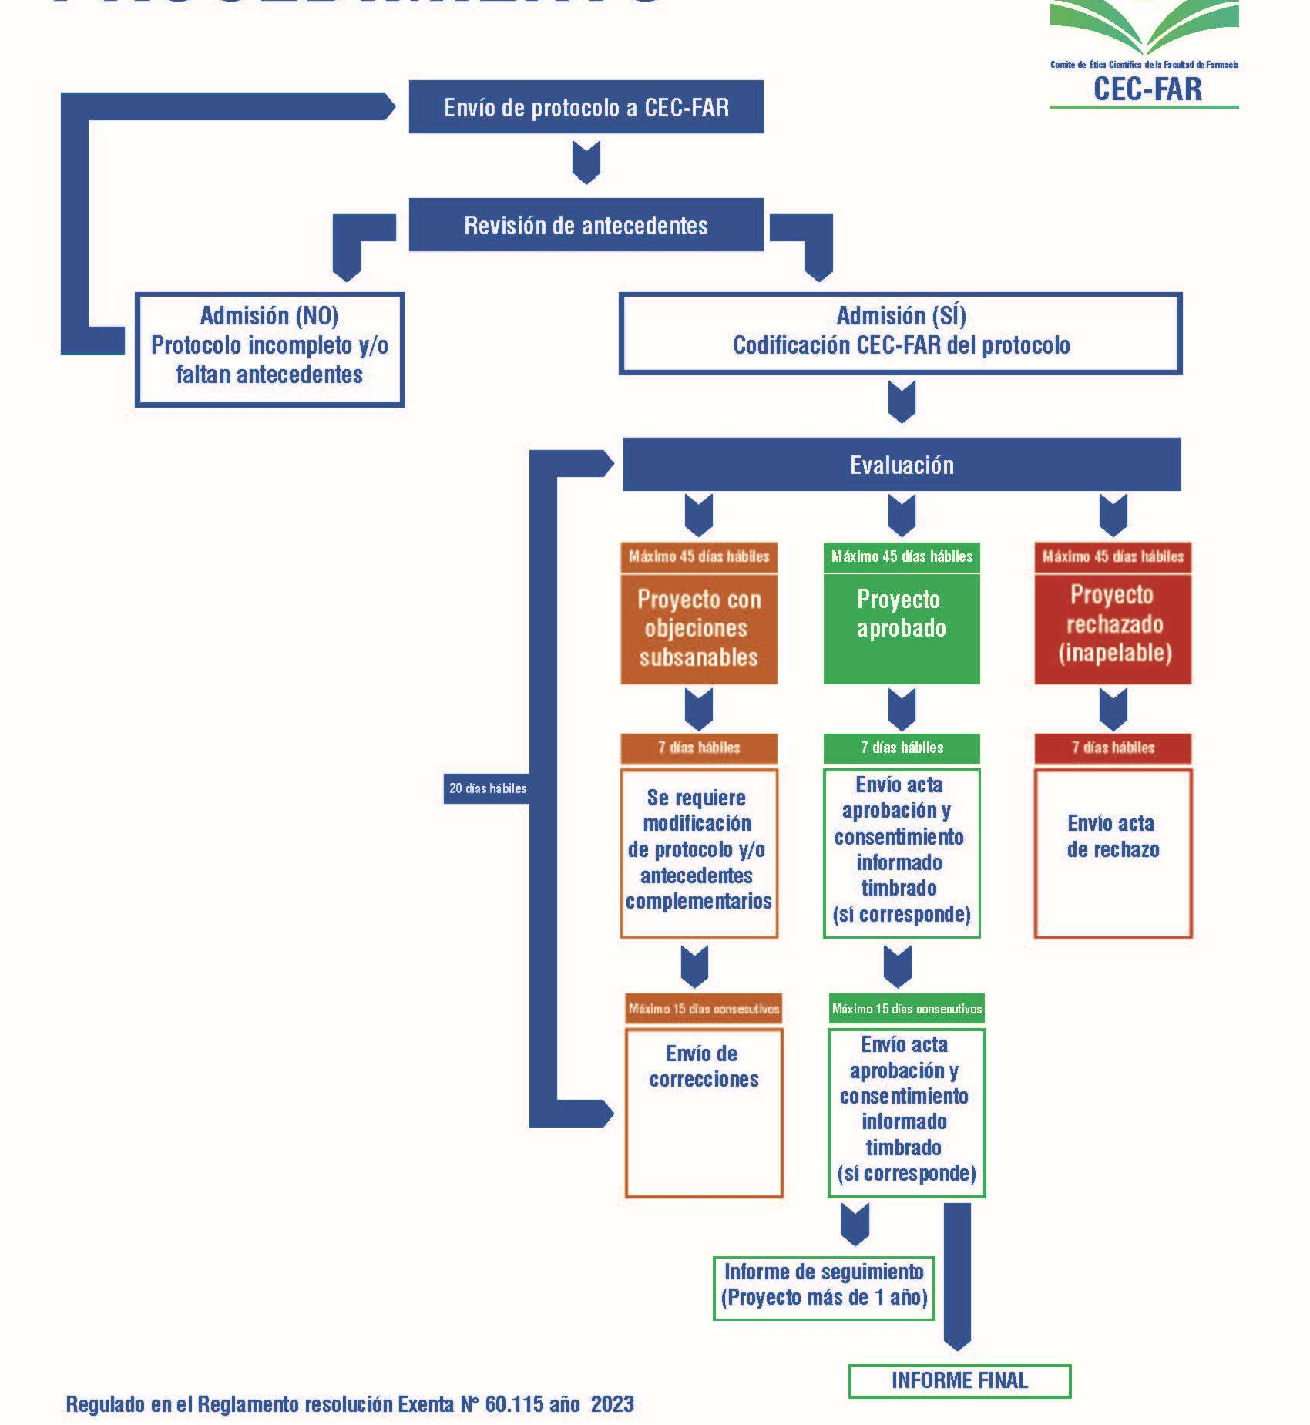
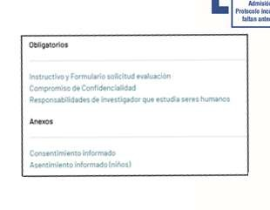
Flujograma de funcionamiento del CEC-FAR.

Faltan firmas
SEGUIMIENTO

3 años
ACREDITADOS
hasta marzo 2027

Parte III
¿Qué hace que la investigación clínica sea ética?
19 22

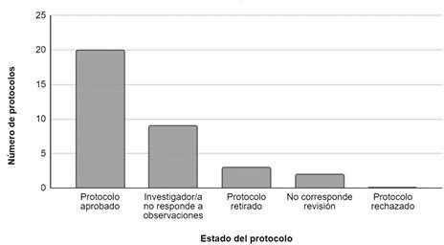


NÚMERO SESIONES 2022

Durante el año 2022 se elaboraron 22 reuniones, de las cuales 10 corresponden al actual CEC-FAR
Segundo revisión
Tiempo respuesta del CEC-FAR: 8,50 + 0,50 días hábiles Tiempo respuestas investigadores: 8,00 + 7,00 días hábiles.
Primera revisión
Tiempo respuesta del comité: 15,91 ±5,55 días hábiles. Tiempo respuesta investigadores 25,75 ±16,18 días hábiles
¿Qué hace que la investigación clínica sea ética?
Siete requisitos
- Valor social, científico o clínico del estudio que mejore la salud y el
bienestar o el conocimiento
- Validez científica: Hipótesis clara, método científico adecuado, técnicas estadísticas para producir datos confiable y válidos
- Selección equitativa del sujeto:
- Uso responsable de recursos: dinero, tiempo y espacio
- Evitar riesgo sin la posibilidad de algún beneficio personal o social.
- seleccionar grupos por interrogantes científicas específicos
- A todos los grupos se les ofrezca participar a menos que existan razones científicas o de riesgo que restringiesen su elegibilidad
- Puede considerarse equitativa sólo cuando aquellos que se reclutan pueden beneficiarse de un resultado, como un nuevo tratamiento
- Relación riesgo/beneficio.
- Evaluación independiente
- Consentimiento Informado
- Respeto por los participantes
- Investigadores tienen conflicto de interés: enfatizar beneficios potenciales y desestimar el potencial daño a los sujetos.
- Responsabilidad social
Puede cambiar de opinión. Privacidad. Informar
resultados. Vigilar el bienestar del sujeto
Ezekiel Emanuel, 2003
M O N I T O R E A R

D I S E Ñ O
20 23

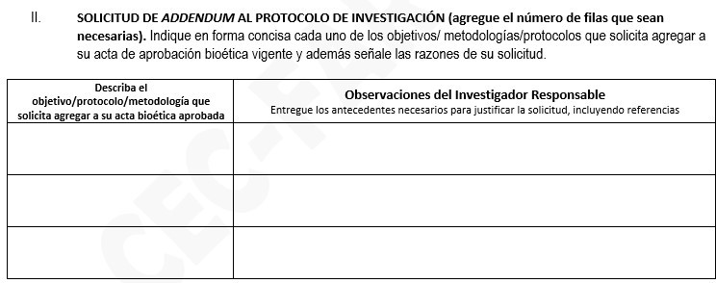
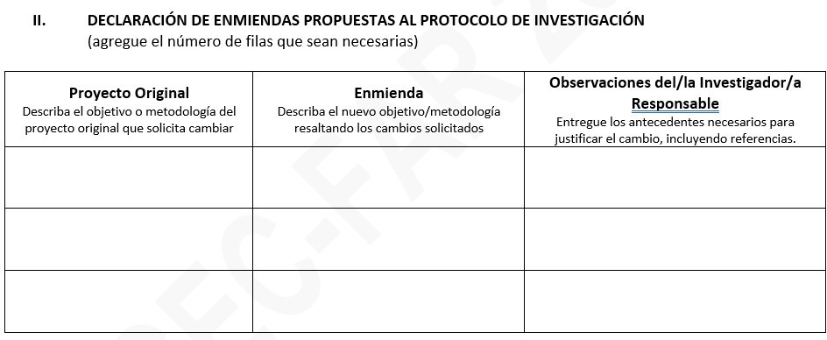

Formulario
solicitud de addendum
Formulario
solicitud de Enmienda
Cuando necesita modificar algún aspecto que no alteran sus
objetivos originales, por ejemplo
- modificaciones en el reclutamiento
- selección de los participantes
- cambios en la muestra
- cambios en los instrumentos de levantamiento de información
- cambios en la modalidad de recolección de información
Reflexiones finales

- ¿En qué instancias debe darse la reflexión sobre la importancia de estos principios en sus propias investigaciones?

  - ¿Cómo me posiciono frente a estos asuntos?
"La ciencia sin conciencia no es más que ruina del alma." –

François Rabelais
21 24

 | 
FACULTAD DE FARMACIA
DECANATO

EXTRACTO CONSEJO DE FACULTAD

Juan Ricardo Ojeda Herrera
Firmado digitalmente por Juan Ricardo Ojeda Herrera Fecha: 2025.08.21
07:09:14 -04'00'

JUAN OJEDA HERRERA, Vicedecano de la Facultad de Farmacia de la Universidad de Valparaíso, certifica que en sesión de Consejo de Facultad de fecha 28 de julio de 2025, se aprobó por unanimidad la presentación de la Memoria Anual 2024, del Comité de Ética Científica para la Investigación en Seres Humanos de la Facultad de Farmacia (CEC-FAR).

Valparaíso, 19 de agosto de 2025.

Errázuriz Echaurren 15, Playa Ancha, Valparaíso ⏐Fono:+56 (32)250 8147⏐ priscila.valenzuela@uv.cl


